Исследовательский проект

Только тому, кто любит цвет,
открывается его красота и внутренняя сущность.
Цветом может пользоваться каждый,
но только беззаветно преданный ему
он позволяет постичь свои тайны"
(И. Иттен)

В наблюдении за состоянием настроения учащихся нашего класса мы заметили, что у детей часто меняется настроение. Мы решили, что одной из причин является смена времён года.
Осенью нас может настигать депрессия: уменьшается световой день, облетают листья, небо хмурое, холодно, часто идёт дождь, а впереди – зима.
Весной всё наоборот: становится теплее и светлее, солнышко яркое и впереди – лето.
В связи с этим мы поставили перед собой цель, исследовать, что такое цвет и как цвет влияет на настроение человека.
Для этого мы поставили перед собой задачи
- Изучить, что такое цвет, узнать характеристики цвета
- Провести исследование влияния различных цветов на настроение человека у детей и взрослых
- Создать комфортное настроение в классе
- Выводы по проекту
- Использованная литература
Мы выдвинули гипотезу, если цвет влияет на настроение, то мы можем создать условия для поднятия настроения.
- Что такое цвет
Обратившись к энциклопедии, мы выяснили, что - Цвет — это свойство объектов. Это первое и самое устойчивое представление о цвете. Сколько бы ни рассуждали о цвете, яблоки всегда называют "зелеными", огни — "красными", замшевые туфли "коричневыми".
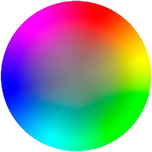 | Цвет - это просто свет, без которого никто из нас не может жить. Клетки наших тел реагируют как на цвет, так и на недостаток цвета; цвет оказывает влияние на наше физическое, умственное и душевное состояние. Например, при сиянии солнца мы испытываем благоговение, а при виде радуги - надежду.
Люди еще в древности верили, что цвет обладает магической силой. Мы говорим, что оптимист на все смотрит сквозь розовые очки, а при печали весь мир видится в черном свете. А оказывают ли цвета обратное воздействие на наше настроение, чувства, мысли?
Наши предки ощущали целительную силу цвета гораздо сильнее, чем мы сейчас. Соприкасаясь с природой и наблюдая окружающий мир, они знали, какими свойствами обладает тот или иной цвет, этими свойствами до сих пор обладают все цвета. Красный, например, считался цветом драгоценного огня, который согревал людей. На нем они готовили пищу. Красный был также цветом крови, струившейся по их венам. Таким образом, красный считался цветом жизни, и наши предки часто применяли его в искусстве и религиозных ритуалах. | 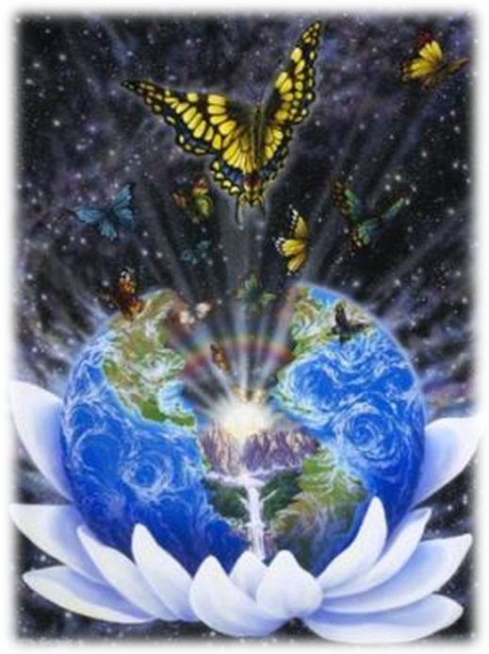

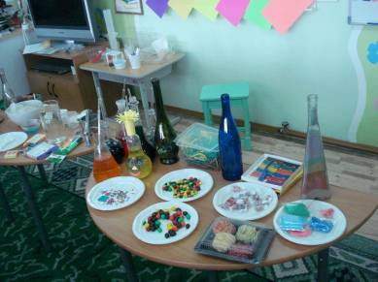 | Каждый день мы сталкиваемся с цветом. Цвет окружает человека повсюду. К сожалению мало людей задумывается о том, какую роль в их жизни играет цвет.  Как он влияет на физическое, умственное и душевное состояние.
А ведь с рождения каждый знает, как улучшается настроение стоит солнцу выйти из за туч в пасмурный день и сколько радости и надежды может подарить созерцание радуги в небе после дождя…
- Характеристики цвета
Мы изучили характеристики цветов.
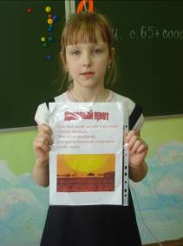 | 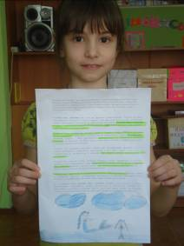 | 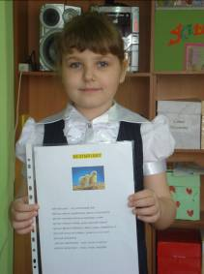
Существуют оттенки цветов – холодных тонов, которые расслабляют и успокаивают, помогают сосредоточиться и собраться с мыслями и оттенки тёплых тонов, которые взбадривают, возбуждают, поднимают настроение. Эти условные обозначения появились из за того, что каждый цвет может являться составляющей какого либо понятия. Допустим, море, снег в тени, лед, ночное звездное небо, по физическим качествам холодные, и синий цвет, является для них более подходящим. Голубой цвет, цвет неба тоже является холодным и он всего лишь высветленный синий. Теплые же цвета всегда вызывают радостные эмоции. Солнце представляется нам оранжевым, желтым, а на закате красным. Вероятнее всего теплые цвета стали теплыми благодаря Солнцу, его жизненной энергии, без которой человечество просто погибло бы.
Поговорим о них подробнее.
Зеленый умиротворяет, прекрасно воздействует на напряженные мышцы глаз, это самый лучший цвет для отдыха.  Голубой хорошо использовать в офисах, он поможет сконцентрировать внимание на работе и не отвлекаться по пустякам. Он успокаивает, повышает иммунитет, снимает воспаление и ощущение жжения, например при солнечных ожогах  Синий снимает напряжение, снижает артериальное давление, успокаивает дыхание.  Фиолетовый усиливает интуицию, в большом количестве может вызвать депрессию. | Холодные цвета
Желтый усиливает умственную активность, помогает в интеллектуальной работе.  Оранжевый поднимает настроение, самооценку. Оранжевый цвет создает ощущение благополучия и веселья. Он символизирует наслаждение, праздник.  Красный придает энергии, убыстряет пульс и усиливает аппетит, но в больших количествах вызывает агрессию. | Теплые цвета

- Исследование влияния различных цветов на настроение человека у детей и взрослых
Итак, мы познакомились с разными характеристиками цветов и оттенков. Во время занятии исследовательской деятельности мы провели много опытов:
- Исследовали преломление света через прозрачную призму и узнали, что солнечный луч, проходящий через небольшое отверстие даёт нам совокупность цветов, постепенно переходящих друг в друга. Это явление называют солнечным спектром. |  |   Солнечный свет после прохождения через треугольную стеклянную призму
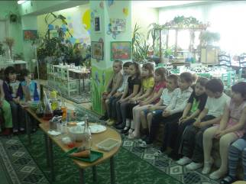 | 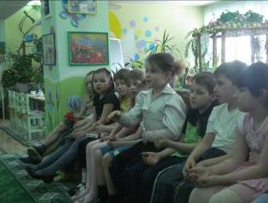
Для того чтобы понять как образовываются цвета, мы провели эксперимент по разложению одного цвета на спектры. Этот процесс называется хроматография. Мы узнали, что в одном цвете спрятано много других цветов, а наш глаз воспринимает только определённый.
Так же, в процессе эксперимента мы узнали, что те красители, которые лучше растворяются, поднимаются по бумаге выше, а те, которые остались ниже растворяются хуже.
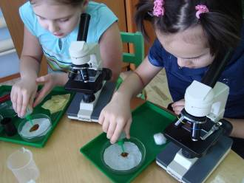 | 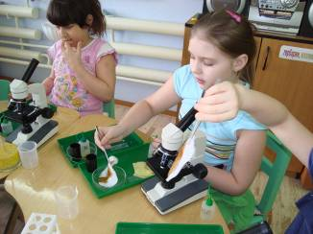
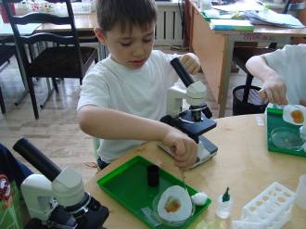 | 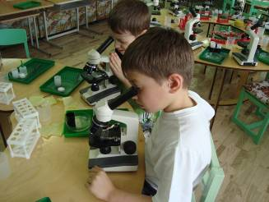
Вывод: более стойкие красители, могут задерживаться в нашем организме. Это красители зелёного и фиолетового цвета. Некоторые продукты питания, имея яркий, привлекательный цвет, радующие глаз и поднимающие наше настроение – являются вредными для организма (это многие виды напитков, конфет…)
- Кроме этого был выполнен эксперимент «Влияние смешивания различных цветов на настроение человека» и выполнена коллективная творческая работа по созданию картин.
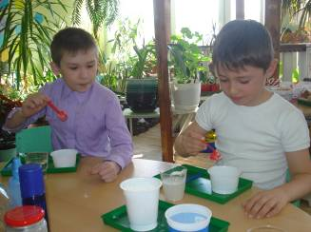 | 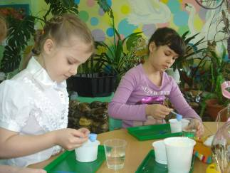
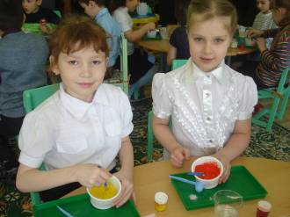 | 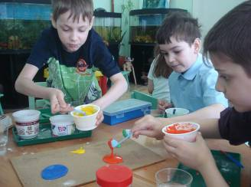

Вывод: мы узнали, что краски содержат разные красящие пигменты. При смешивании красок мы получаем разные оттенки, которые имеют свой цветовой спектр. Работа с разными веществами и красками нам очень понравилась.
Кроме этого был проведён социологический опрос взрослых и детей. Взрослым и детям были предложены вопросы:
- Какой цвет является вашим любимым цветом?
- Как вы считаете, влияет ли цвет на наше настроение?
Были опрошены взрослые и дети прогимназии «Сезам». Всего 24 человека.
Из опроса предпочитаемых цветов детей и взрослых видно, что любимые цвета взрослых зелёный и фиолетовый, реже красный.
У детей первые места занимают более яркие, жизнерадостные цвета, а оттенки зелёного значительно проигрывают.
Цветовой выбор взрослых можно рассматривать как отражение потребности в стабильном, уравновешенном состоянии. А у детей цвет выражает потребность в активности, росте и развитии.
Кроме этого ежедневные наблюдения за настроением учащихся в классе, показали такую палитру «Цветного настроения», которая ещё раз подтверждает, что у детей ярко проявляется любовь к активным цветам и выбор цвета прямо зависит от настроения. Мрачные, холодные цвета у детей использовались тогда, когда их настроение было не на высоте.
- Создание комфортного настроения в классе.
Для поддержания ежедневного комфортного настроения учащихся в классе, был проведен следующий ряд работ.
- Мы рисовали рисунки в строго определённом цвете – красным, жёлтым, оранжевым и делали выставки
- Мы делали поделки из теста и украшали их разноцветными камушками, цветочками, бусинами, ракушками, мелкими камешками
- Мы смешивали различные цвета красок с мукой, солью и водой, создавая смесь жидкого теста для рисования из него
- Мы нарисовали картины жидким тестом

Выводы по проекту
- Сила цвета заключается в том, что он способен обойти все барьеры сознания и воздействует непосредственно на подсознание.
- Мы выражаем себя с помощью цвета, когда носим одежду определенного цвета или украшаем жилище. Мы интуитивно выбираем себе тот или иной цвет, который требуется нам для уравновешения собственной энергии.
- С помощью цвета мы лечим свои физические, психические или душевные недуги. Едим ли мы пищу, носим ли одежду или окружаем себя вещами определенных цветов, мы всегда так или иначе подвергаем себя воздействию цвета, то есть лечим сами себя.
- Цвет: вызывает психологическую реакцию; создает либо теплую, либо холодную среду, отражает времена года.
Мы считаем, что наша гипотеза, если цвет влияет на настроение, то мы можем создать условия для его поднятия, подтвердилась. | 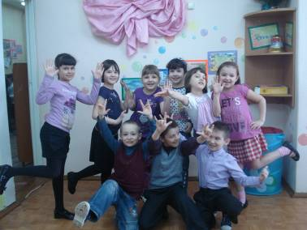

Использованные ресурсы сети интернет

Дизайн студия «Vesara» - http://vesarastyle.at.ua/

Жизнь на территории цвета - http://www.colorzone.ru/

Колористика - http://iluhin.com/notes/color/

Прогуляемся «по радуге»- http://www.colorhome.ru/cvet/page_2_8.html

Психология цвета - http://psihologiatsveta.0bb.ru/

Цвет и его исследование - http://biomagic.by.ru/cvet/cvet.htm

